# Особое внимание противопожарному состоянию объектов, задействованных в проведении выборов Мэра г. Москвы

# C:\Users\ДМ\Downloads\30-08-2018_16-46-35(1)\IMG_3528.JPG

**Сотрудниками 2 регионального отдела надзорной деятельности и профилактической работы по г. Москве в преддверии выборов Мэра Москвы 2018 проводятся обследования избирательных участков, зданий, помещений избирательных комиссий и помещений для голосования на предмет их соответствия обязательным требованиям пожарной безопасности, готовности к работе комиссий и проведению выборов.**

В день голосования будет осуществляться дежурство личного состава на всех объектах, задействованных в проведении выборов. Противопожарное состояние этих объектов находится под пристальным вниманием инспекторов госпожнадзора в течение всего года, так как в основном это помещения образовательных учреждений и объектов социальной сферы.

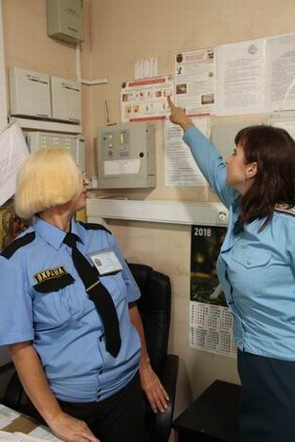

2 РОНПР Управления по ЗАО Главного управления МЧС России по г. Москве напоминает гражданам о первоочередных мерах пожарной безопасности на избирательных участках. На территории избирательного участка запрещено курить, проносить горючие и ядовитые вещества, загромождать пути эвакуации. В случае возникновения пожара или иной чрезвычайной ситуации, а так же обнаружении подозрительных  предметов необходимо срочно сообщить в службу спасения по телефону 01, 101 или 112. Наша общая цель – выборы без происшествий.